SREDNJA ŠKOLA ZABOK
Listopad, 2018.

Izviješće o sudjelovanju učenika SŠ Zabok u projektu Znanjem do izvrsnosti

Najveća ugostiteljsko turistička komapanija u RH, kompanija Valamar Riviera je u suradnji sa Zakladom Znanje na djelu i Zajednicom ravnatelja ugostiteljsko-turističkih škola provela veliki strateški projekt „Znanjem do izvrsnosti“ čime je ostvaren znakovit iskorak u promociji turističko – ugostiteljskih zanimanja.
Valamar je u svojim destinacijama Poreč, Rabac i Krk, a u suradnji s partnerima na projektu otvorio vrata učenicima ugostiteljsko turističke struke za 27 škola iz svih dijelova Hrvatske te za gotovo 500 učenika, roditelja, ravnatelja i nastavnika organizirao boravak u svojim objektima gdje su se kroz dvodnevne interaktivne i edukativne radionice upoznali s trendovima i karijerom u turizmu.
Naši učenici: Marijana Županić, Ana Sinković, Petra Salatko, Štefanija Šekrst, Anja Mesar, Petra Čondić, Dorotea Bolšec, Valentina Haban-Basran, Lucija Turek, Valentina Trčak, Kristijan Vragović i Sven Voloder aktivno su sudjelovali na tematskim radionicama poput Sommelierstva, Izrade koktela, animacijskim Masterchef radionicama te radionicama Razvoja karijera gdje su im iskusni mentori – zaposlenici Valamara, rado prenijeli svoja iskustva rada u turizmu i stečena znanja.
Učenici su uz edukativne radionice sudjelovali i na raznim natjecanjima, kvizovima, igrama i filmskoj večeri. Za učenike se organizirao i edukativni izlet gdje su ih djelatnici Valamarovih hotela upoznali s izazovima rada u hotelima s 4 i 5 zvjezdica te su ih rado proveli u razgledavanje objekata Isabella Resort, smještenih na otoku Sv. Nikola.
Naši učenici - sudionici ovog projekta su uz lijepe uspomene stekli i praktična znanja koja će im zasigurno pomoći u daljnjem razvoju karijere u turizmu.

 | 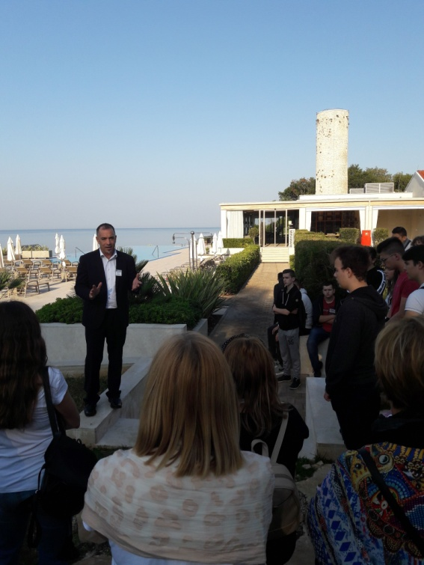
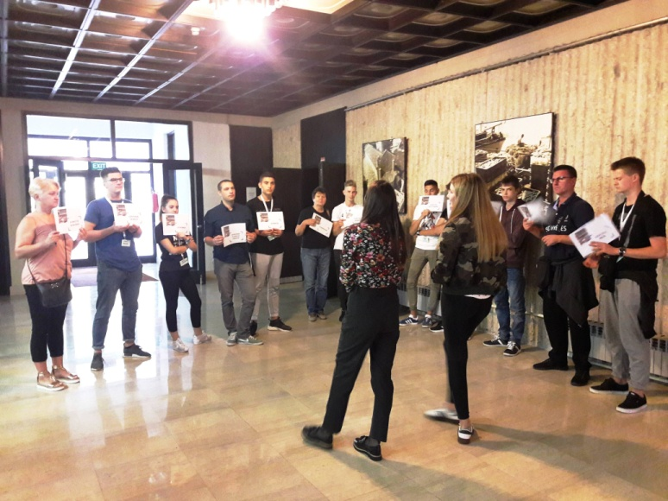 | 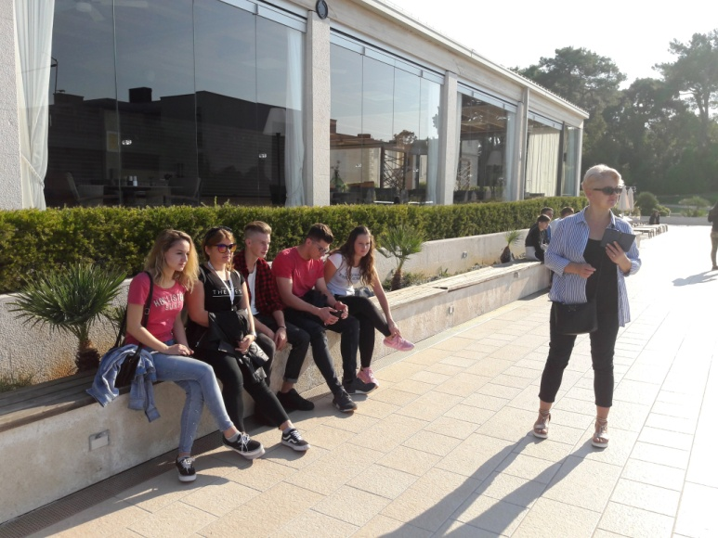
Naši su učenici aktivno sudjelovali u svim radionicama!

Zabilježila: B. Kralj

